# 輸入內容：

* 1. 查詢範圍

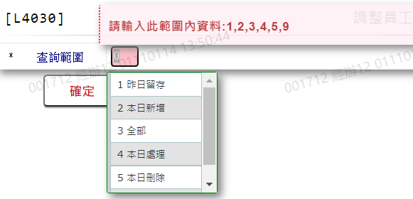

# 輸出內容：

